**习题**

1. 单选题中上传附件后 附件没有显示

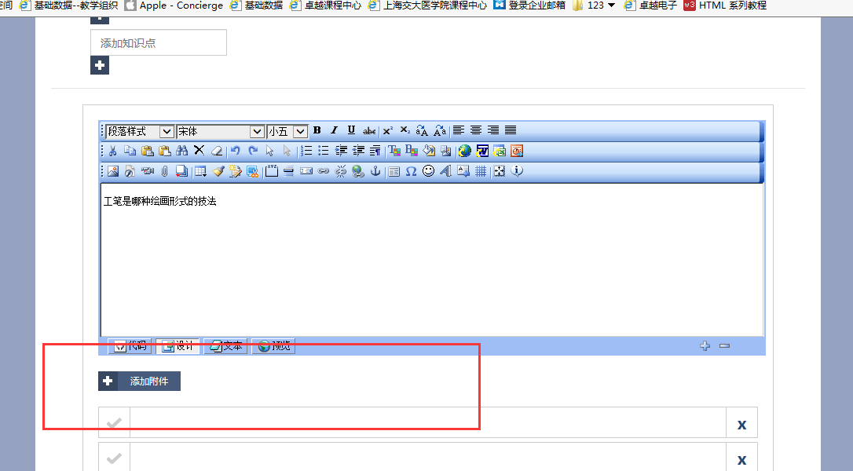

1. 新增完习题后点击预览后再点击返回，习题内容被清空

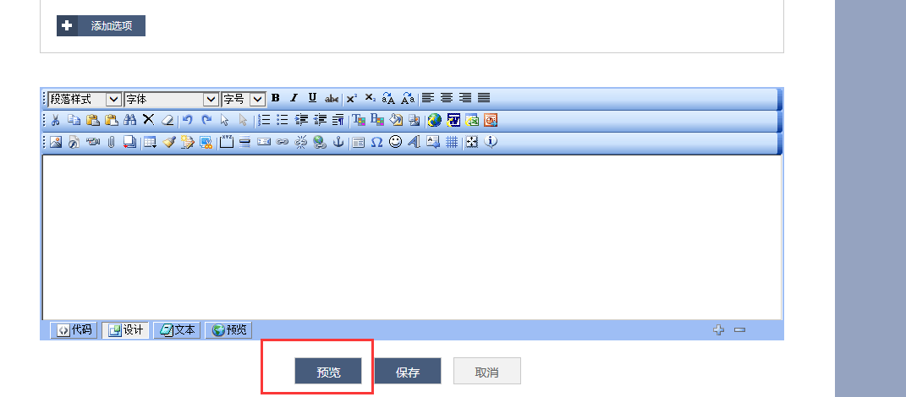

1. 标签上没有做字数限定，当输入的文字过多的时候，无法显示×

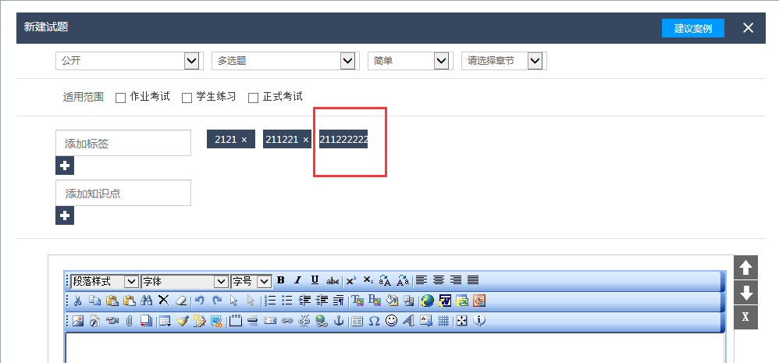

1. 新增多选题中按钮作用不明确

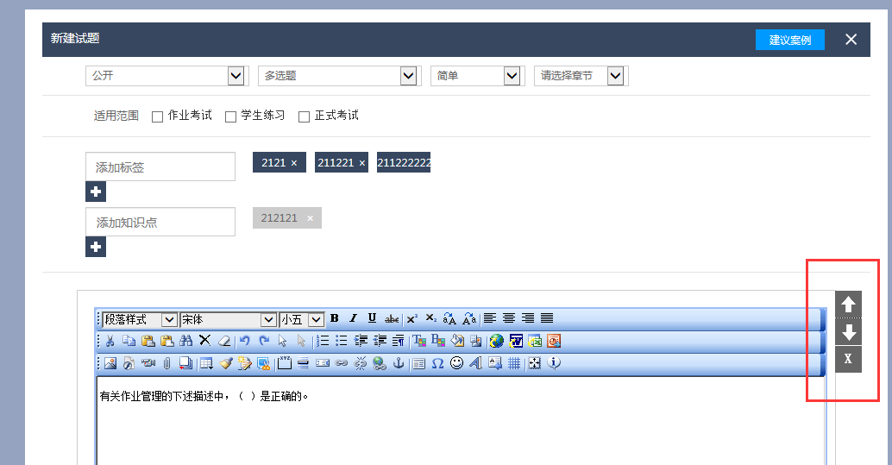

1. 连线题中干扰选项新增了无法删除

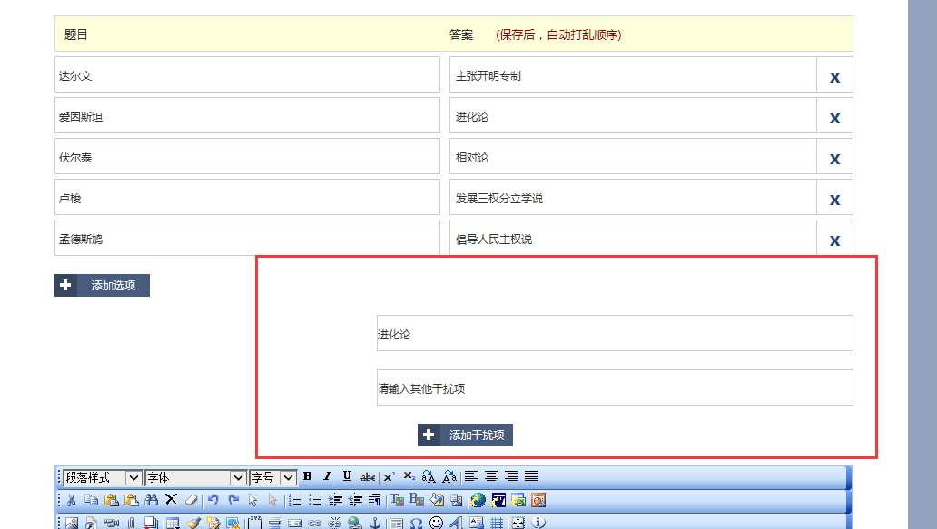

1. 连线题预览的时候错乱

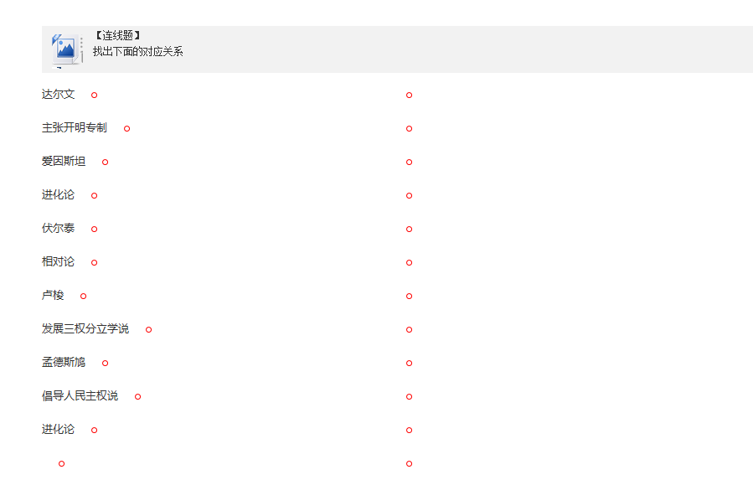

1. 点添加附件的时候 弹出框不是当前的最中间 而是需要滚轮滚到最上面

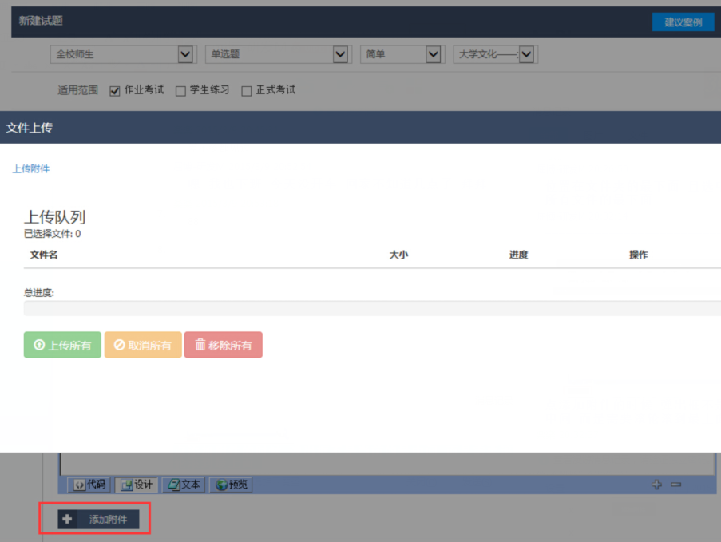

1. 听力题无法添加音频

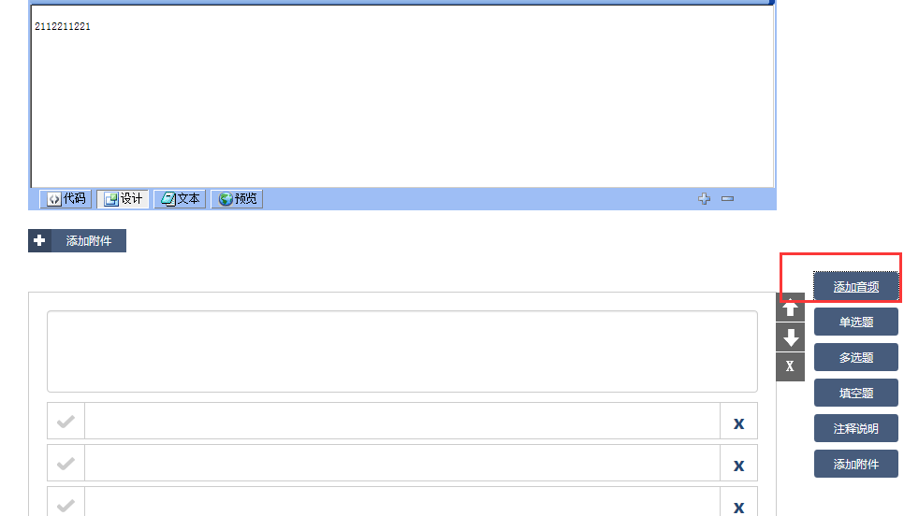

1. 编辑习题的时候题干消失

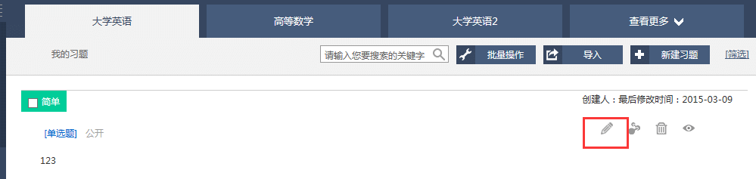

**资料库**

1.新建文件夹时 在最下面 不好找 应该仿照Windows

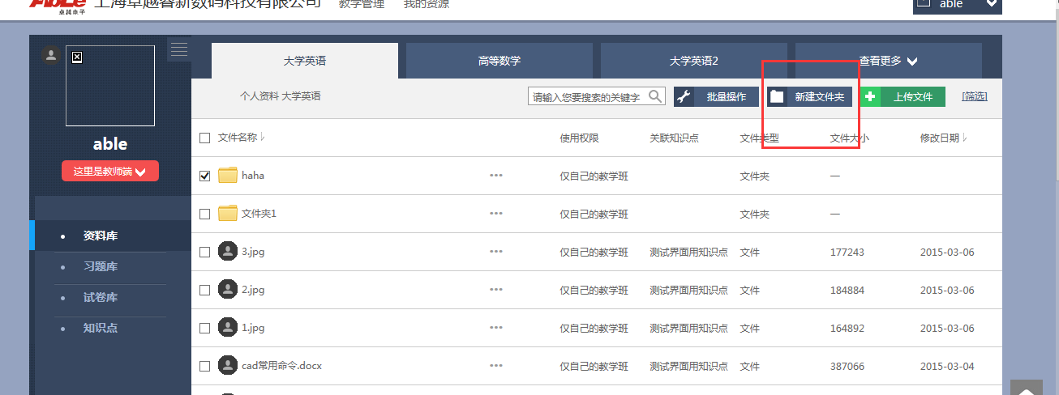

2. 资料库中最后一个文件属性编辑显示不全

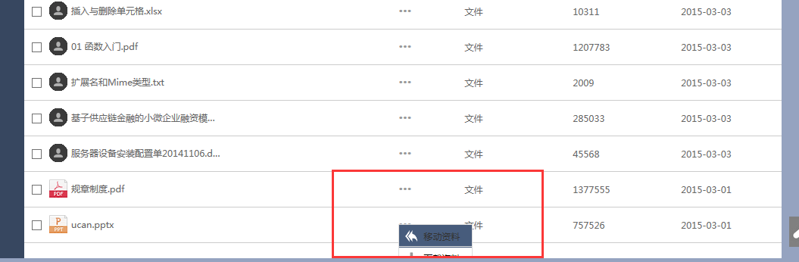

3移动文件 选中文件夹后颜色条显示不全

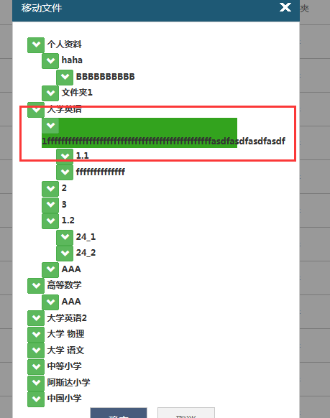

1. 资料库 无分页

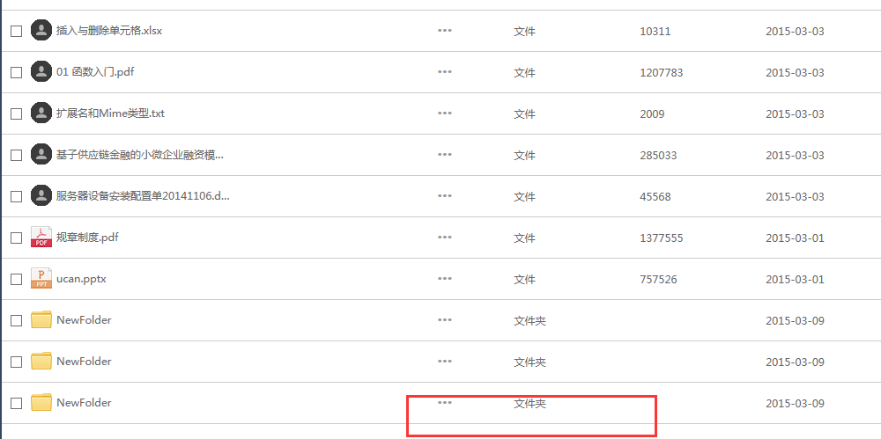

1. 搜索文件名，文件夹也能被搜索出来

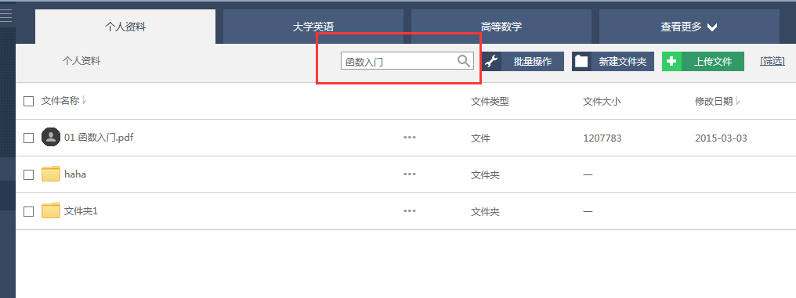

5．文件排序杂乱 (文件夹排在上面（排在一起），文件排在下面)

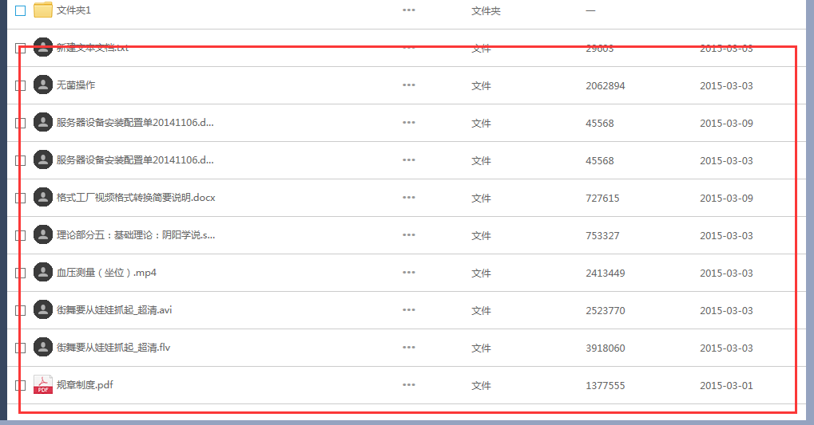

**知识点**

1. 鼠标放到知识点上，知识点名称会消失

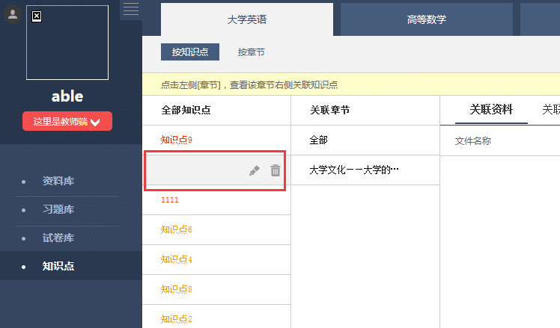

1. 知识点中新增章节，章节框显示不全

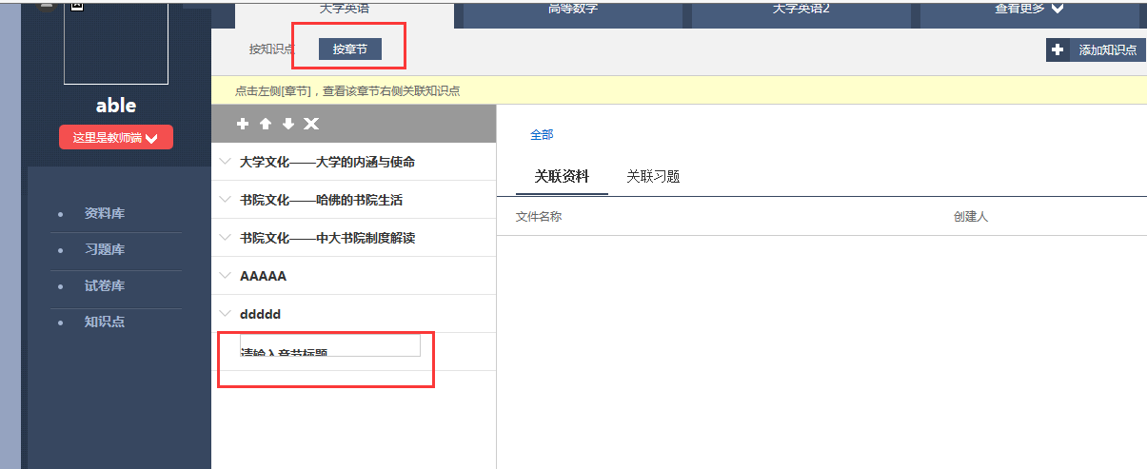

1. 无法新增2级章节

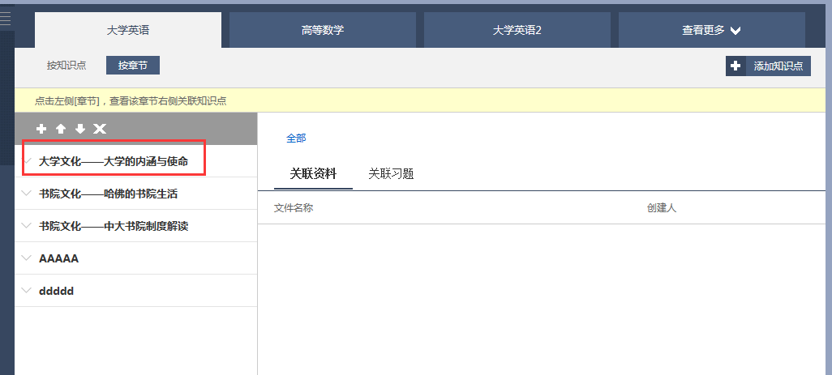

1. 章节展开后，会显示请输入章节标题，而不是章节名称

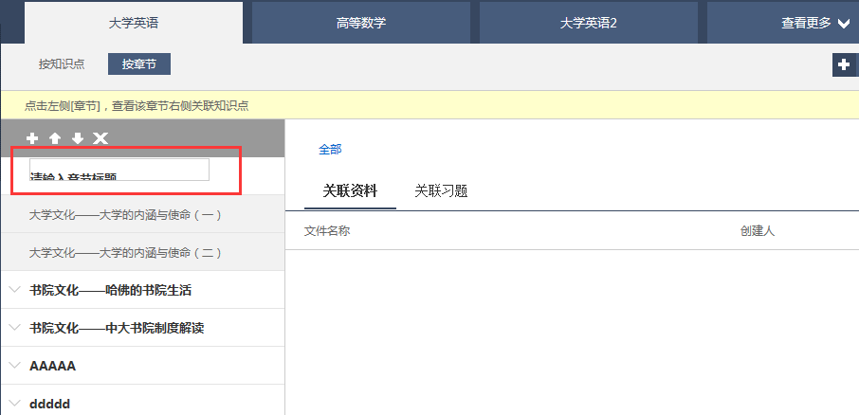

1. 知识点没有翻页

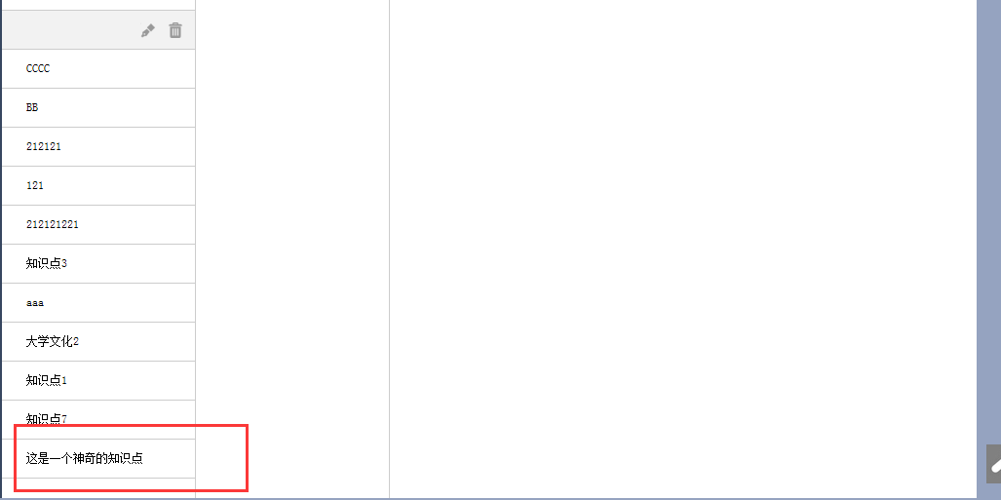

1. 新增完的知识点，如果再想编辑，那个编辑框在页面的最上面，不容易发现

